201４年２月吉日
愛知工業大学同窓会
瑞若会会員各位
瑞若会関東支部 事務局

2014年度瑞若会関東支部 春の隅田川総会のご案内

拝啓 まだまだ寒い日が続いておりますが、皆様ご健勝でお過ごしのことと存じます。
日頃は愛知工業大学同窓会（瑞若会）にご理解とご協力を賜り厚く御礼申し上げます。
さて一昨年は同窓会にとりまして記念すべき創立50周年の年であり、50周年記念総会が
7月7日に名古屋マリオットアソシアホテルにて開催されましたことは、皆様の記憶に新しいことと存じます。
昨年はその節目の最初となる重要な年と考え、関東支部では期初である4月に総会を開催する計画を致しましたが、あいにくの天候となり中止とさせていただきました。
春の兆しと最新技術を感じて頂くために、隅田川を屋形船で遊覧しながら東京スカイツリーを眺めるという趣向をもって2014年度の総会のご案内とさせて頂きます。
つきましては、以下の通り「春の隅田川総会と屋形船の懇親会」を開催致しますので、皆様ご多忙とは存じますが万障お繰り合わせのうえ、多数の皆様のご参加を賜りますよう重ねてお願い申し上げます。
敬具

記

１．開催日 ２０１４年４月５日（土） １６：３０～２０：３０
２．集合場所 品川駅 新幹線側 港南口 １６：３０ 集合
品川駅港南口から「船清」までタクシーで移動予定
３．船乗り場 東京湾屋形船 「船清」http://www.funasei.com
〒140-0111東京都品川区北品川1-16-8
TEL03-5479-2731
４．コース 東京湾品川～隅田川を屋形船による夜桜、スカイツリーコース
乗船予定：１７：３０、下船予定：２０：３０
５．会費 ５０００円
６．議事
第１部 総会
（１）水野政光関東支部長挨拶と今年度方針
（２）ご来賓紹介 後藤 淳総長（予定）
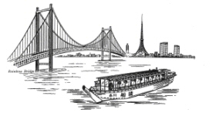
（３）総会 関東支部活動、会計報告など
第２部 懇親会
（１）大学近況報告
（２）同窓会近況報告
（３）会員有志近況報告、新人紹介など
以上
隙間追伸：瑞若会関東支部のホーム頁です。（2013年のHP補修中）
http://www.mizuwaka-kantoh.org/ait-50a/index.htm
会場へ直接行かれる場合は、事前にご連絡をお願いします。
連絡先：下記事務局、当日は携帯090-8700-3690（細江）、090-3224-2429（水野）
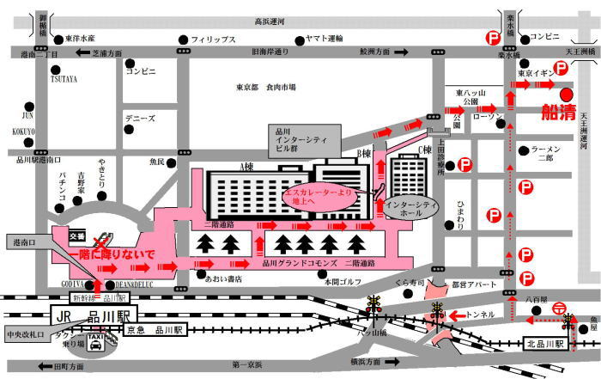

集合
場所

出欠のご回答

出欠のご回答は、３月１０日必着でお願いします。
１．ハガキでの回答の方 ⇒ 同封のハガキを使用してください。
２．ＦＡＸでの回答の方 ⇒ 下記出欠表に記載の上、03-5487-0613へFAXして下さい。
３．Ｅ－Ｍａｉｌの方 ⇒ mizuwaka-kantoh@yahoogroups.jp
・事務局
細江龍三（41K）FAX：03-5487-0613 携帯：090-8700-3690 Mail:hosoe@focus-ts.com
㈱フォーカス技術サービス 〒141-0031品川区五反田２－２６－５ TEL：03-54870611

ご回答 | ご出席 |  |  | ご欠席
お名前 |  |  |  | 卒業年度 | 年 科卒
自宅住所 | 〒
TEL |  | FAX |  |  | E-mail
会社名 |  |  |  | 所属
勤務先住所 | 〒
TEL |  | FAX |  |  | E-mail
近況 コメントをお願いします！
←瑞若会関東支部のホームページです。（2013年のHP補修中）

